Cerveau triunique
Table des matières
Introduction 1
Phylogénie du cerveau triunique 1
Le cerveau reptilien 2
Le système limbique 2

Introduction
La théorie du cerveau triunique est un modèle selon lequel le cerveau humain s'est développé à travers l'apparition successive au cours de l’évolution de l'espèce humaine de trois cerveaux distincts :
- Un cerveau reptilien,
- Un cerveau paléo-mammalien (apparenté au cerveau limbique),
- Un cerveau néo-mammalien (apparenté au néocortex).
Cette vision de l'organisation neuroanatomique est un outil théorique, permettant de modéliser l'architecture fonctionnelle du cerveau et l'organisation générale de ses principales aires en relative interdépendance.
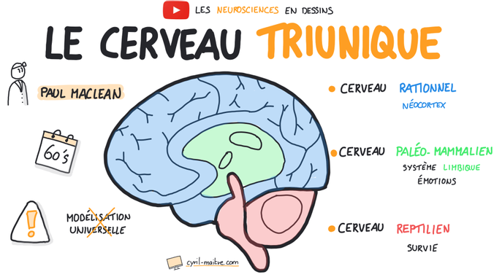

Phylogénie du cerveau triunique
Cette théorie repose sur l'hypothèse d'une évolution du cerveau humain en plusieurs phases, qui correspondrait à l'apparition sur Terre des différentes classes phylogénétiques d'animaux. Ainsi la structure anatomique la plus ancienne de notre cerveau correspondrait à un cerveau dit « reptilien » situé le plus profondément. La structure la plus récente, correspondant au cerveau humain, serait située à la périphérie du cerveau, à l'extérieur. Cette évolution serait comparable aux couches successives de l'écorce d'un arbre.
- Le cerveau reptilien, dit aussi cerveau primitif, archaïque et primaire, aurait environ 400 millions d'années. Il remonterait à l'époque où des poissons sortirent de l'eau et devinrent batraciens.
- Le cerveau paléo-mammalien, ou limbique, serait le 2e, apparu avec les premiers mammifères soit vers 220 million d'années. Il serait à l'origine de notre système limbique dévolu aux principaux comportements instinctifs et à la mémoire. Il permettrait les émotions et déclencherait les réactions d'alarmes du stress.
- Le cerveau « humain » proprement dit, néo-mammalien ou néocortex, serait le résultat de la 3e et dernière phase de l'évolution. Il n'aurait que 3,6 millions d'années, date d'apparition des Australopithèques africains qui avaient la particularité d'être bipèdes, ce qui implique un développement accru du cerveau. Il permettrait notamment le raisonnement logique, le langage et l'anticipation des actes.

Le cerveau reptilien
Le cerveau reptilien était censé régir le fonctionnement des oiseaux, des amphibiens, des poissons et des reptiles.
Au niveau purement anatomique, il correspond, chez l'être humain, au tronc cérébral. Bien protégé, en profondeur, il est la structure cérébrale la plus résistante à un traumatisme crânien. Certains le considèrent plutôt comme le haut de la moelle épinière.
Le tronc cérébral est responsable des comportements primitifs assurant les besoins fondamentaux. Il assure la survie de l'individu et de l'espèce :
- sa première fonction est d'assurer l'homéostasie : il assure la régulation de la respiration, du rythme cardiaque, de la tension artérielle, de la température, des échanges hydriques, gazeux et ioniques, etc. ;
- il assure la satisfaction des besoins primaires, ou besoins vitaux, tels que l'alimentation, le sommeil, la reproduction, etc. ;
- il est le gardien de réflexes innés tels que le vol migratoire des oiseaux, la ponte des tortues ou des saumons, etc. ;
- il est responsable de l'instinct de conservation et de certains réflexes de défense comme la morsure du serpent, la fuite, l'envol des oiseaux, etc.
Ce cerveau primitif de reptile entraîne des comportements stéréotypés, pré-programmés. Une même situation, un même stimulus, entraînera toujours la même réponse. Cette réponse est immédiate, semblable à un réflexe. Les comportements induits par le cerveau reptilien ne peuvent évoluer avec l'expérience, ne peuvent s'adapter à une situation, car ce cerveau n'aurait qu'une mémoire à court terme.

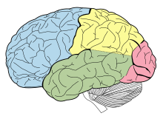
Le système limbique
Le système limbique, appelé parfois cerveau limbique ou cerveau émotionnel, est le groupe de structures de l'encéphale jouant un rôle très important dans le comportement et dans diverses émotions comme l'agressivité, la douleur morale, la peur, le plaisir ainsi que la formation de la mémoire. 'Limbe' signifiant 'frontière', le système limbique est une interface anatomique et fonctionnelle entre la vie cognitive et la vie végétative. On considère généralement que les principales composantes du système limbique sont les structures du cortex cérébral et subcorticales suivantes :
Figure 1: Les lobes du néocortex humain : frontal (bleu), pariétal (jaune), occipital (rose) et temporal (vert)
- l'hippocampe, notamment impliqué dans la formation de la mémoire à long terme ;
- l'amygdale, notamment impliquée dans l'agressivité et la peur ;
- la circonvolution (ou gyrus) cingulaire ;
- le fornix ;
- l'hypothalamus.
Le néocortex (ou néopallium, ou encore isocortex1) est une zone du cerveau des mammifères qui correspond à la couche externe des hémisphères cérébraux. Il fait partie du cortex cérébral (comprenant également l'archicortex et le paléocortex, membres du système limbique). Il est lui-même constitué de six couches distinctes, numérotées de I à VI (VI étant la plus profonde et I la plus externe). Il est impliqué dans les fonctions cognitives dites supérieures comme les perceptions sensorielles, les commandes motrices volontaires, le raisonnement spatial, la conscience ou encore le langage.
Le néocortex constitue la matière grise, les corps cellulaires des neurones et des fibres non myélinisées, à opposer à la matière blanche, plus profonde, qui est constituée principalement d'axones myélinisés. Il contient deux types principaux de neurones :
- Des neurones pyramidaux qui sont excitateurs (~80 % des neurones néocorticaux)
- Des interneurones qui sont inhibiteurs (~20 %)
Sa structure est uniforme dans son ensemble : Il est presque toujours constitué de six couches distinctes, différenciées par leur type cellulaire de neurone et les connexions qu'elles établissent. Néanmoins certaines zones présentent de légères différences, comme le cortex moteur, qui n'a pas de couche IV.
Des circuits neuronaux majeurs peuvent être identifiés dans le néocortex:
- Par exemple, les neurones pyramidaux des couches supérieures II et III projettent leurs axones dans d'autre couche du néocortex.
- Au contraire, les couches profondes V et VI projettent principalement en dehors du néocortex vers des structures comme le thalamus, le tronc cérébral ou la moelle épinière.
- Les neurones de la couche IV reçoivent uniquement des connexions synaptiques provenant de l'extérieur du cortex (principalement du thalamus) et transmettent ces informations sensorielles vers d'autres couches corticales pour qu'elles soient traitées.
En plus de cette organisation horizontale, les neurones du néocortex sont arrangés en structures verticales appelées les colonnes néocorticales. Elles forment des cylindres de 0,5 mm de diamètre et de 2 mm de profondeur. Ces structures seraient des unités de traitement indépendantes de l'information, chacune recevant et traitant un certain type de stimuli sensoriel provenant d'une partie définie du corps. Ces colonnes sont répétées quasiment à l'identique et représentent l'unité fonctionnelle du néocortex. Chez l'humain il y a environ un demi-million de colonnes néocorticales, contenant chacune approximativement 60 000 neurones. C'est la théorie de l'organisation en colonne du cortex qui est cependant encore débattue.
Le néocortex est divisé en lobes frontaux, pariétaux, occipitaux et temporaux, qui effectuent des tâches distinctes. Par exemple, le lobe occipital contient le cortex visuel primaire et le lobe temporal contient le cortex auditif primaire. Des divisions plus fines du cortex permettent d'isoler des fonctions plus spécifiques. Chez l'humain, le lobe frontal contient les aires dévouées aux habilités qui sont les plus développées chez notre espèce, comme le traitement complexe du langage, localisé dans le cortex préfrontal ventrolatéral (l'Aire de Broca). Les fonctions sociales et émotionnelles sont situées, chez le primate (dont l'homme), au niveau du cortex orbitofrontal.
De plus, à ces définitions anatomiques s'ajoute parfois une distinction fonctionnelle, comme dans le cas de la thèse du cerveau triunique où le néocortex est distingué des cerveaux reptilien.
Le néocortex est impliqué dans la perception (par les sens) et dans la réaction (par l'appareil locomoteur).
Il est également le siège supposé de l'abstraction (on y distingue par exemple des zones impliquées dans la représentation spatiale et dans le langage). Il est également impliqué dans le processus de mémoire.
On lui attribue également la particularité de ne pas fonctionner de façon automatisée, c'est-à-dire que l'on ne peut prévoir comment il va réagir à un stimulus donné.
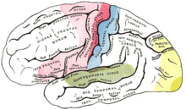
Organisation fonctionnelle du néocortex humain
- Aire motrice primaire
- Aire motrice supplémentaire préfrontale
- Aire sensorielle primaire
- Aire d'association sensorielle
- Aire visuelle primaire
- Aire auditive primaire

